Architecture du système

Nom de projet

|  |  |
| --- | --- |
| Classification | Sélectionnez un élément. |
| État | Sélectionnez un élément. |
| Nom du programme |  |
| N° du projet |  |
| Chef de projet | Chef de projet |
| Version | 0.1 |
| Date | Cliquez ici pour saisir une date. |
| Mandant | Mandant |
| Auteur/Auteurs |  |
| Distribution |  |

Suivi des modifications

| Version | Date | Modification | Auteur |
| --- | --- | --- | --- |
| 0.1 |  |  |  |
|  |  |  |  |
|  |  |  |  |
|  |  |  |  |

Tableau 1: Contrôle des modifications

Description

L’architecture du système divise ce dernier en sous-systèmes et en leurs composantes. Elle décrit la structure et les interfaces du système. Elle en donne un aperçu complet. Suivant le résultat et l’étendue du projet, elle contient plusieurs éléments et modèles d’architecture, par exemple le modèle des processus métier, le modèle des fonctions (p. ex. avec cas d’utilisation et récits d’utilisateurs), l’architecture ou le modèle des données, l’architecture de sécurité. Elle contient également la documentation informatique ou renvoie à la documentation du producteur. Elle se fonde sur les prescriptions des organes de prescription et de contrôle de gestion.

# Structure du système

## Aperçu du système

## Sous-systèmes et composantes

Représentation de la structure du système selon les méthodes du producteur

Description

## Architectures / Modèles

Référence aux études détaillées

Selon le résultat du projet: par exemple modèle des processus métier, modèle des fonctions (p. ex. avec cas d’utilisation / récits d’utilisateurs), architecture des données / modèle des données, etc.

Architecture technique du système informatique

Produits utilisés, versions

# Interfaces et délimitation

## Interfaces avec les systèmes environnants

Diagramme selon les méthodes du producteur et explications / descriptions

## Référence au concept d’intégration

Texte

## Délimitation

Texte, éventuellement diagramme

# Évaluation de la faisabilité

Évaluation de la faisabilité, référence à la documentation pour la réalisation du prototype

# Conformité avec les prescriptions

Vérification de la conformité aux prescriptions de l’exploitant / du fournisseur

# Attribution et respect des exigences

Références aux exigences concernant le système

| ID | Exigence | Description | Évaluation de la couverture de l’exigence | Attribution au sous-système / au composant |
| --- | --- | --- | --- | --- |
|  | Authentification | Gestion du compte |  | Identity Framework |
|  | Fonctionnelle | Inscription d’un nouvel utilisateur |  | Identity Framework |
|  | Fonctionnelle | Connexion de l’utilisateur |  | Identity Framework |
|  | Fonctionnelle | Modification des informations du compte |  | Identity Framework |
|  | Fonctionnelle | Déconnexion de l’utilisateur |  | Identity Framework |
|  | Espace Client | Gestion de l’espace client |  |  |
|  | Fonctionnelle | Gestion du profil des membres |  |  |
|  | Fonctionnelle | Recherche des films |  |  |
|  | Fonctionnelle | Modification profil utilisateur |  |  |
|  | Fonctionnelle | Affichage des films |  |  |
|  | Paiement | Traitement du paiement |  |  |
|  | Fonctionnelle | Facturation et paiement |  |  |

Tableau 2: Liste des exigences, avec attribution et évaluation

# Diagramme de classe

# Diagramme de composants

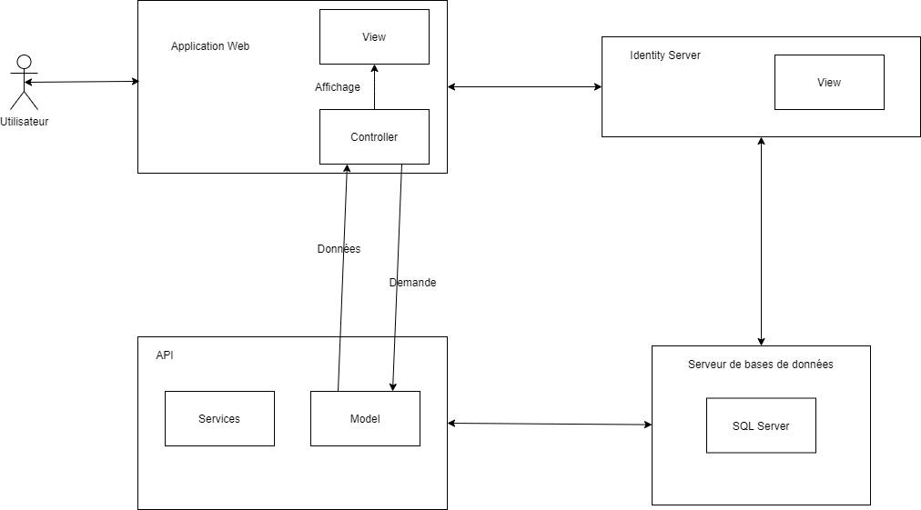

# Diagrammes de séquence

## Authentification

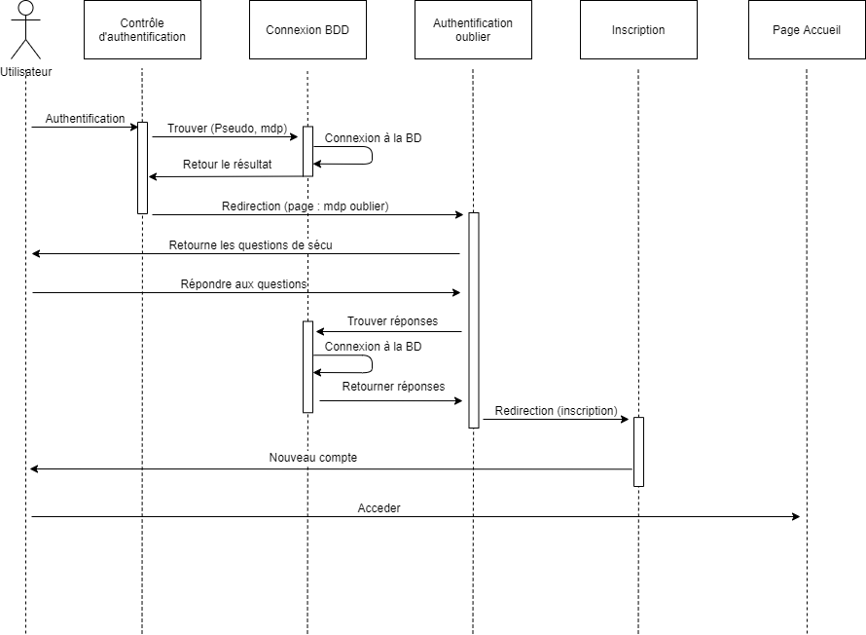

## Payement Stripe

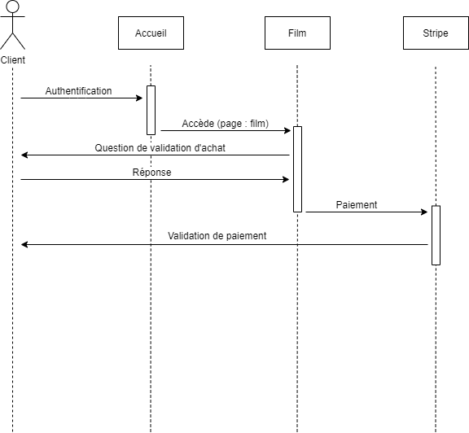

Abréviations et glossaire

| Abréviation / Terme technique | Explication |
| --- | --- |
| HERMES | La méthode de gestion de projets et de programmes HERMES 5 est une norme eCH. |
|  |  |
|  |  |
|  |  |
|  |  |
|  |  |
|  |  |
|  |  |
|  |  |
|  |  |
|  |  |
|  |  |

Tableau 3: Abréviations et glossaire

Table des matières

Suivi des modifications 1

Description 1

1 Structure du système 2

1.1 Aperçu du système 2

1.2 Sous-systèmes et composantes 2

1.3 Architectures / Modèles 2

2 Interfaces et délimitation 2

2.1 Interfaces avec les systèmes environnants 2

2.2 Référence au concept d’intégration 2

2.3 Délimitation 2

3 Évaluation de la faisabilité 2

4 Conformité avec les prescriptions 2

5 Attribution et respect des exigences 3

Abréviations et glossaire 3

Table des matières 3

Table des tableaux 3

Table des tableaux

Tableau 1: Contrôle des modifications 1

Tableau 2: Liste des exigences, avec attribution et évaluation 3

Tableau 3: Abréviations et glossaire 3